龙井众诚能源发展有限公司龙和加油加气合建站项目信息公开表
用人单位名称 | 龙井众诚能源发展有限公司龙和加油加气合建站
地址 | 吉林省延边朝鲜族自治州龙井市龙和路 | 联系人 | 芦艳芳
调查时间 | 2022/07/07至2022/07/07
项目组人员名单
现场调查 | 卢金鹏
现场采样/检测 | 盖麟、呼荣飞
实验室检测 | 邹杉杉
评价 | 卢金鹏
用人单位陪同人及现场调查证明 | 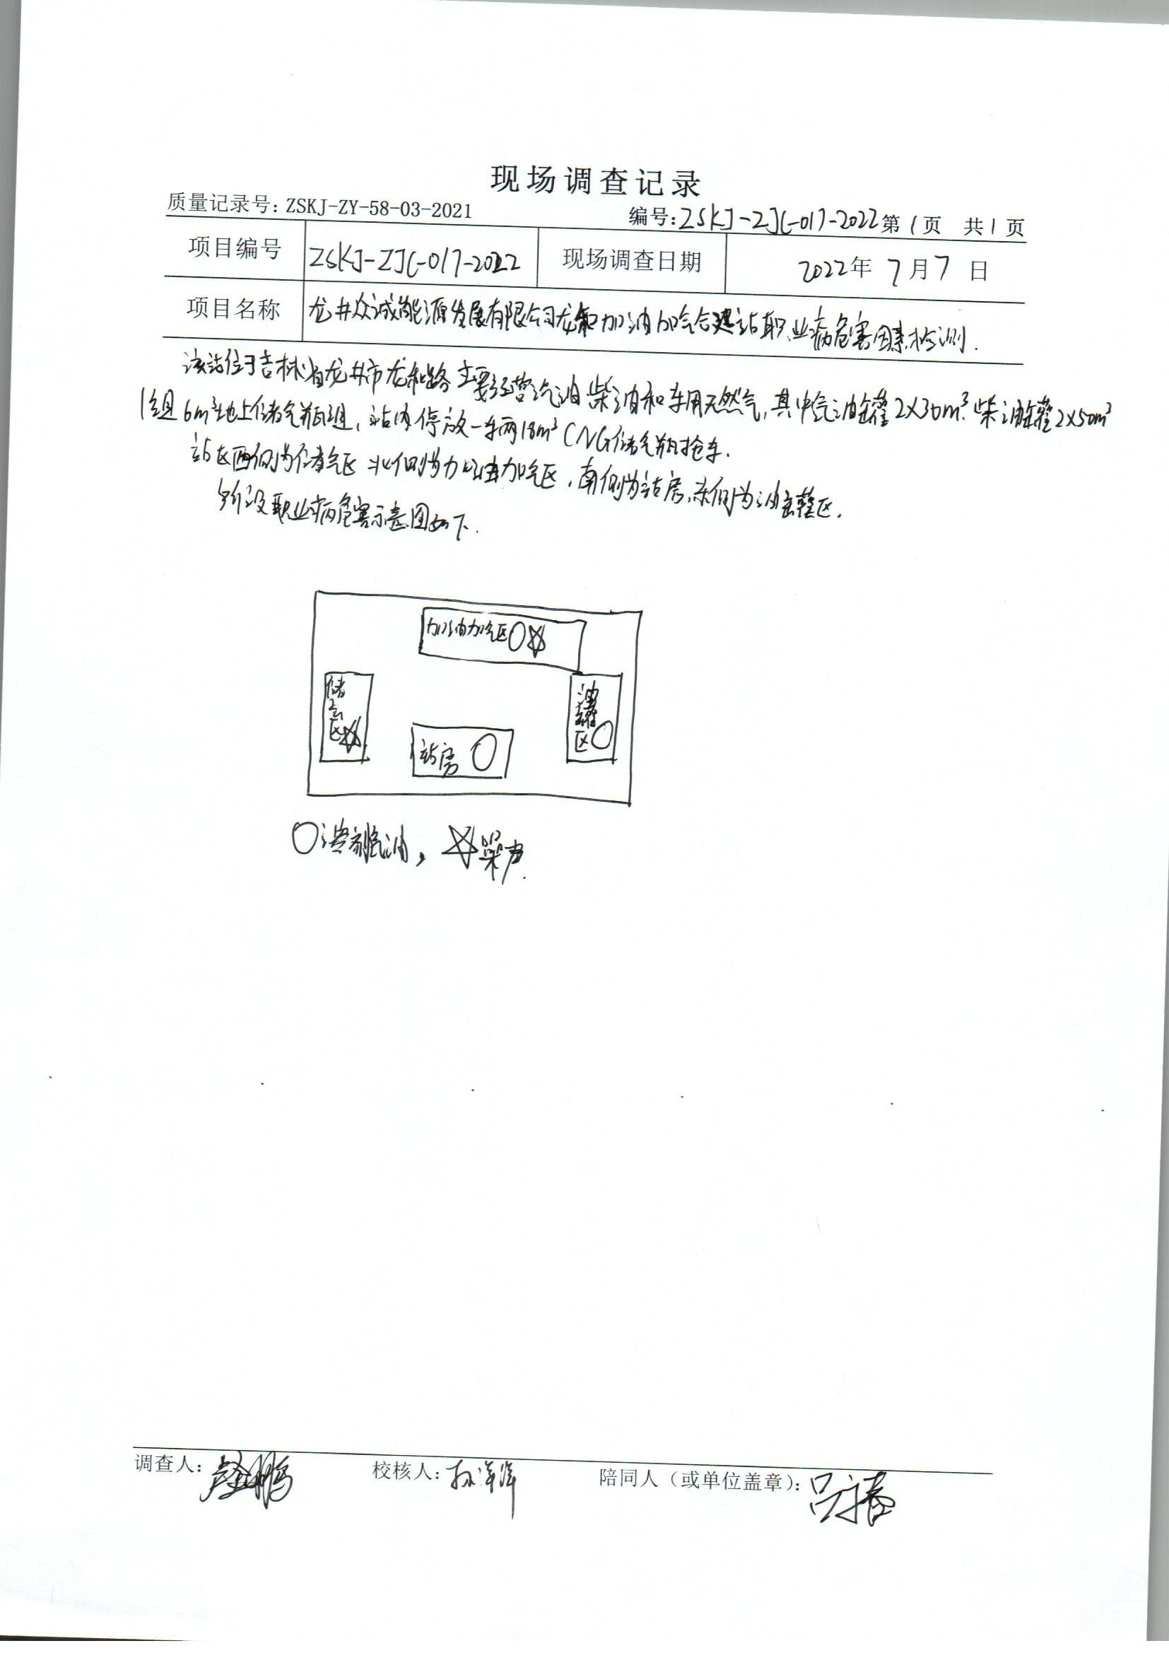
现场采样及现场检测图像影像 | 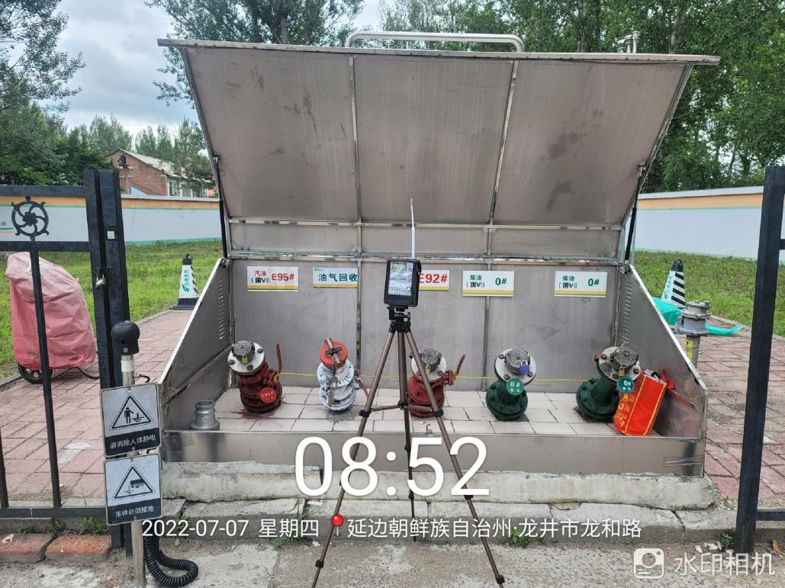
现场采样及现场检测图像影像 | 